ИНСТРУКЦИЯ ПО ЭКСПЛУАТАЦИИ

УСТАНОВКА ИЗДЕЛИЯ
Монтаж изделия должна проводить организация, имеющая допуск к монтажным работам.
1. Подготовить ровную горизонтальную поверхность под установку.
2. Пробурит яму диаметром 600 мм на глубину 1110 мм. Дно каждой ямы засыпать щебнем слоем 300 мм.
3. Установить изделие в яму, обеспечив высоту от уровня площадки до уровня кольца 2000мм, залить бетоном до уровня площадки, дать затвердеть.

ПРАВИЛА ТРАНСПОРТИРОВКИ
Изделие должно транспортироваться грузовым транспортом с соблюдением правил для конкретного вида транспорта.

ПРАВИЛА ЭКСПЛУАТАЦИИ
Используйте изделие по назначению.

ГАРАНТИЙНЫЕ ОБЯЗАТЕЛЬСТВА
Изготовитель гарантирует соответствие изделия техническим требованиям при соблюдении потребителем условий эксплуатации и хранения и при наличии паспорта на изделие.
Гарантийный срок эксплуатации – 12 месяцев со дня получения изделия потребителем. Гарантийный ремонт осуществляется только при наличии паспорта.

СВЕДЕНИЯ О РЕКЛАМАЦИЯХ
В случае обнаружения дефектов и неисправностей потребитель имеет право предъявить рекламацию в течение 30 дней с момента получения изделия, а Изготовитель обязуется удовлетворить требования по рекламации в течение 30 дней с момента её получения. Гарантийный ремонт осуществляется при наличии паспорта.

СВИДЕТЕЛЬСТВО О ПРОДАЖЕ

Дата ________________________ Подпись продавца __________________

Дата ________________________ Подпись покупателя _______________

ООО «Пумори – Спорт»

Стойка баскетбольная детская (вылет 650мм)
Паспорт – описание
Б2.3.650.000 ПС
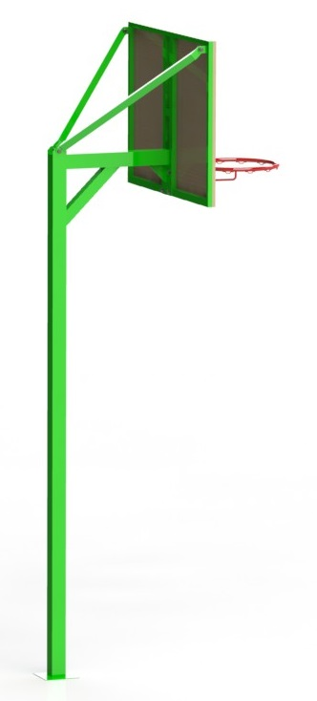
Россия, 620142, г. Екатеринбург, ул. Монтёрская, 3
Тел.: (343) 287-93-70; 287-93-80
E-mail:psp@pumori.ru
www.pumorisport.ru
ТЕХНИЧЕСКОЕ ОПИСАНИЕ

ВВЕДЕНИЕ
Техническое описание предназначено для изучения конструкции и содержит технические данные и сведения об устройстве изделия, необходимые для обеспечения его правильной эксплуатации.

НАЗНАЧЕНИЕ
Стойка баскетбольная является основным спортивным оборудованием, необходимым для игры в баскетбол или стритбол. Рекомендуется для использования на открытых игровых площадках.

ТЕХНИЧЕСКИЕ ДАННЫЕ
Габаритные размеры (не более):
Длина, мм 1330
Ширина, мм 1200
Высота, мм 3550
Масса, кг 60
Высота до кольца, мм 2000
Вылет, мм 650
Размеры щита, мм 1200х900

УСТРОЙСТВО ИЗДЕЛИЯ
Используемый сортамент: труба профильная 80х80х4мм, 60х60х3мм, 40х25х3мм, лист 4мм.
Покрытие: ППП
Прочие материалы: фанера 18мм.

КОМПЛЕКТНОСТЬ
1. Укосина 2
2. Рама щита 1
3. Стойка 1
4. Щит 1200х900 1
5. Болт М12х65 4
6. Болт М12х30 4
7. Гайка М12 8
8. Шайба М12 12
9. Сетка баскетбольная 1
10. Кольцо баскетбольное 1
11. Саморез Ø3,5х41 34

СБОРКА ИЗДЕЛИЯ
К стойке (3), при помощи метизов (5,7,8) присоединить кольцо (10) и раму щита (2) с щитом (4), Раму щита зафиксировать укосинами (1).

Изготовитель оставляет за собой право на изменения конструкции, не ухудшающие эксплуатационные характеристики изделия.

СВИДЕТЕЛЬСТВО О ПРИЕМКЕ
Код изделия: Б2.3.650
соответствует техническим требованиям конструкторской документации и признано годным для эксплуатации.

Приемку произвел ________________________ Дата выпуска _________
(роспись)
Приемку произвел ________________________ Дата выпуска _________
(роспись кладовщика ПС)

